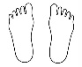

**25 метров**

**RUN**



**1**

**WALK**

**3**

**2**

**BUNNY HOP**

**4**

**6**

**7**

**5**

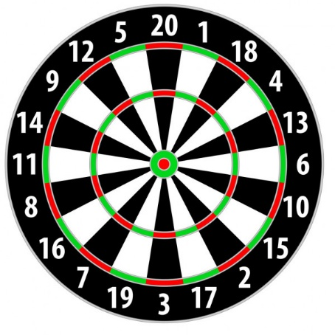

**8**

**9**

**10**

**13 метров**

**SKIP**

**TIP TOE**

**THROW FROM HERE**



**JUMP**

**TIGHTROPE**

**SIDE JUMP**